

Trabajo Práctico de Educación Física
“Conciencia corporal – Aparato locomotor”
Prof.: Emilia Leiva
Alumno: ALMADA VALEN
Curso: 4° “A”
Fecha: 14/11/23
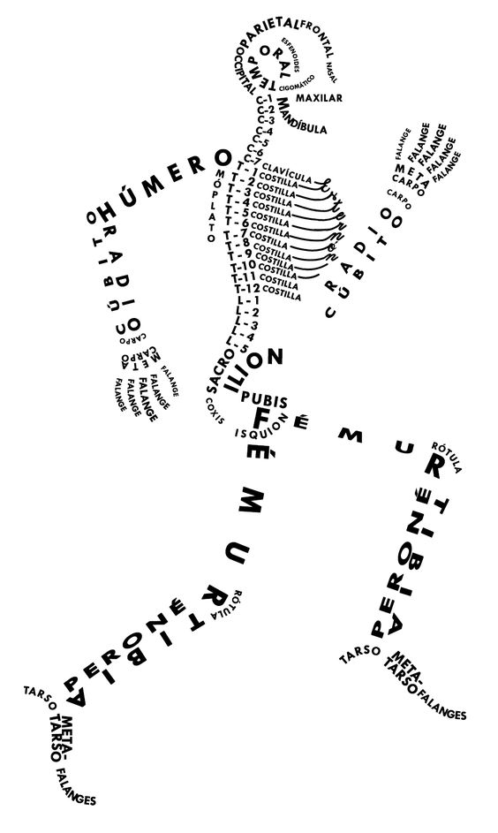
“Aparato Locomotor”
- Consignas:
- Enuncie las funciones del Sistema Locomotor.
El aparato locomotor es el que efectúa las respuestas musculares ordenadas por el sistema nervioso mediante la realización de todo tipo de movimientos. Nuestro aparato locomotor está formado por el esqueleto interno y la musculatura. - El esqueleto está formado por huesos y cartílagos.
- Escriba 3 funciones del Sistema Muscular y 3 del Sistema Óseo.
Sistema Muscular
- Locomoción
- Estabilidad
- Postura
Sistema Óseo
- Sostén
- Protección
- Movimiento
- ¿Qué son las articulaciones? ¿Cuál es su función?
Las articulaciones son las áreas donde se encuentran dos o más huesos. La mayoría de las articulaciones son móviles y permiten que los huesos se muevan.
- Coloque los nombres a los siguientes músculos y huesos:
